**EKONOMSKA ŠOLA NOVO MESTO**

**VIŠJA STROKOVNA ŠOLA**

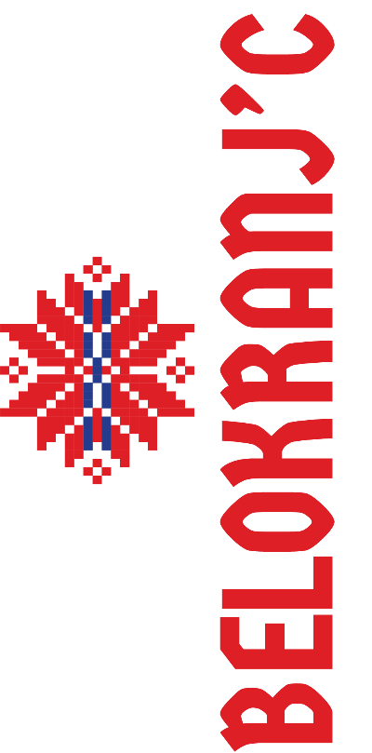

**BELOKRANJ'C**

**Bela krajina s tabo, kjerkoli si**

**TURISTIČNO-PROJEKTNA NALOGA**

**Novo mesto, december 2024**

****SEZNAM SODELUJOČIH ŠTUDENTOV****

|  |  |  |  |  |
| --- | --- | --- | --- | --- |
| **Naziv šole** | **Ime in priimek študenta** | **Letnik** | **Kraj stalnega bivališča** | **Letnica rojstva** |
| Ekonomska šola Novo mesto, Višja strokovna šola | Teja Butala | 2. letnik | Črnomelj | 2004 |
| Tara Bračun | 2. letnik | Ljubljana | 2004 |
| Minela Babić | 2. letnik | Ljubljana | 1997 |
| Zala Igličar | 2. letnik | Ljubljana | 2004 |
| David Andrić | 2. letnik | Ljubljana | 2004 |
| Niko Slivšek | 2. letnik | Krško | 2004 |
| Jan Regula | 2. letnik | Grosuplje | 2004 |

Ekonomska šola Novo mesto

Višja strokovna šola

Tel: 07/393-32-67

Fax: 07/393-32-82

E-pošta: referat@esnm.si

****NASLOV PROJEKTNE NALOGE:****

**Avtorji:**

**Teja Butala; teja.butala@gmail.com**

**Tara Bračun; tara.bracun1@gmail.com**

**Minela Babić;** [minela220@gmail.com](mailto:minela220@gmail.com)

**Zala Igličar;** [iglicar.zala@gmail.com](mailto:iglicar.zala@gmail.com)

**David Andrić;** [david.andro95@gmail.com](mailto:david.andro95@gmail.com)

**Niko Slivšek; nikoslivsek@gmail.com**

**Jan Regula; janregula2@gmail.com**

**Mentorica:**

**Jerica Božič Kranjec; jerica.kranjec@esnm.si**

**POVZETEK**

Projektna naloga se osredotoča na razvoj in promocijo unikatnega ovitka za telefon, ki vključuje motiv belokranjskega vzorca. Ideja izhaja iz želje po združevanju sodobne tehnologije in bogate kulturne dediščine Bele krajine, s čimer bi uporabnikom omogočili izraziti svojo osebnost in pripadnost kulturnemu okolju.

Projekt vključuje raziskavo kulturnega ozadja belokranjskih vzorcev, izbor najustreznejših motivov, razvoj prototipov, testiranje materialov in vzpostavitev strategije trženja. Ciljna publika so vsi, ki cenijo edinstvenost, tradicijo in ročno delo, pa tudi turisti, ki iščejo avtentične slovenske spominke.

Projekt predstavlja priložnost za oživitev belokranjske dediščine na sodoben način in krepitev prepoznavnosti lokalne kulture v širšem prostoru.

Glavni cilji projekta so:

ustvariti kakovosten, estetsko dovršen in funkcionalen ovitek za telefone,

ohraniti in promovirati belokranjske vzorce kot pomemben del slovenske kulturne dediščine,

nagovoriti širšo ciljno skupino, ki ceni unikatne izdelke z zgodbo.

Ključne besede**: ovitek za telefon, Bela krajina, tradicija, spominek**

ABSTRACT

The project focuses on the development and promotion of a unique phone case featuring a design inspired by Bela Krajina patterns. The idea stems from a desire to combine modern technology with the rich cultural heritage of Bela Krajina, allowing users to express their personality and connection to the cultural environment.

The project includes researching the cultural background of Bela Krajina patterns, selecting the most suitable motifs, developing prototypes, testing materials, and establishing a marketing strategy. The target audience includes individuals who value uniqueness, tradition, and craftsmanship, as well as tourists seeking authentic Slovenian souvenirs.

The project represents an opportunity to revive Bela Krajina’s heritage in a modern way while enhancing the visibility of local culture on a broader scale.

The main objectives of the project are to:

create a high-quality, aesthetically refined, and functional phone case,

preserve and promote Bela Krajina patterns as an important part of Slovenian cultural heritage,

reach a broader target group that values unique products with a story.

Keywords: **phone case, Bela Krajina, tradition, souvenir**

****NAČRT PREDSTAVITVE NA TURISTIČNI TRŽNICI****

Naša stojnica je zasnovana z mislijo na belokranjsko tradicijo in estetiko, pri tem pa sodelujemo z gospo Bernardo Kump, ki vodi butik Belokranjsko izročilo in je ena od glavnih skrbnic ohranjanja lokalne kulturne dediščine, ter s folklorno skupin Ivan Navratil iz Metlike, še posebej z gospo Marjetko Sever, veliko poznavalko belokranjskih vezenin in vzorcev, ki belokranjske narodne noše tudi šiva.

Ozadje stojnice krasi belo platno, okrašeno z značilnimi belokranjskimi vzorci, ki ustvarjajo čist, a hkrati domač vtis. Na robovih stojnice in stojalih so obešeni čudoviti izdelki in vezenine, ki dodajo pridih lokalne obrti in so zasnovani z ljubeznijo do tradicije. Nekaj članov sodelujočih na stojnici bo oblečenih v belokranjske narodne noše, ostali pa v sodobna oblačila s pridihom belokranjske oblačilne tradicije.

Poseben poudarek stojnice bo na prikazu različnih vzorcev, ki obiskovalce spodbujajo k sodelovanju. Mimoidoči morajo ugibati, kateri od vzorcev je belokranjski, pri čemer ob pravilnem odgovoru prejmejo nagrado, ki jo izberejo sami, ali zapestnico z belokranjskim vzorcem ali košček sveže belokranjske pogače. Ta interaktivni del stojnice poskrbi za zabavno in poučno izkušnjo, ki povezuje obiskovalce z bogato dediščino Bele krajine. Odraslim bo na stojnici z k pogači na voljo tudi požirek pristne belokranjske kapljice, mlajšim pa domač sadni sok. V ozadju bo slišati tipično belokranjsko glasbo.

Osrednji del stojnice bo miza, prekrita s pregrinjalom z belokranjskimi vzorci, ki se popolnoma ujema z ozadjem. Na mizi bo kraljevalo nekaj naših izdelkov – ovitkov za telefon Belokranj'c, ob njem pa bodo skrbno razporejeni elementi, ki simbolizirajo belokranjsko kulinarično dediščino: keramična steklenica z vzorci, namenjena domačemu soku in vinu, in belokranjska pogača. Med razstavljenimi izdelki so tudi belokranjske pisanice, ki pritegnejo pozornost s svojimi barvitimi vzorci.

Na panoju, ki stoji ob stojnici, je izpostavljen naš slogan, obkrožen s slikami narodnih noš z belokranjskimi vzorci, kar dodatno poudarja kulturno bogastvo regije. Poleg slogana smo povečali tudi sliko ovitka in jo obesili na pano, da obiskovalci bolje spoznajo naš izdelek in njegovo vizualno identiteto.

****KAZALO VSEBINE****

1 UVOD 6

2 KAKO SMO SE LOTILI DELA 7

3 POMEN BELOKRANJSKIH VEZENIN NEKOČ IN DANES 8

4 OBLIKOVANJE TURISTIČNEGA PROIZVODA 10

4.1 CILJNA POPULACIJA 10

4.2 OPIS IZDELKA 10

5 TERMINSKI IN FINANČNI NAČRT 11

6 NAČINI PROMOCIJE 12

7 ZAKLJUČEK 14

8 LITERATURA IN VIRI 15

# ****UVOD****

Bela krajina, pokrajina na jugovzhodu Slovenije, je znana po svoji edinstveni kulturni dediščini, ki jo med drugim zaznamujejo tradicionalni vzorci, prisotni na belokranjskih pisanicah, vezeninah in drugih umetniških izdelkih. Ti preprosti, a izjemno simbolični motivi nosijo zgodbe preteklosti in izražajo ponos domačinov na svoje korenine. Z ovitkom z belokranjskim vzorcem želimo oživiti to bogato kulturno dediščino in jo prenesti v sodobno vsakodnevno rabo.

Ovitek ni zgolj funkcionalen predmet, namenjen zaščiti mobilne naprave, ampak tudi estetski izdelek, ki povezuje tradicijo in moderno oblikovanje. S svojo prepoznavno črno-rdečo geometrijsko zasnovo z dodatki modre barve ponosno predstavlja avtentičnost Bele krajine in nagovarja vse, ki cenijo unikatne izdelke s pomenom. Namenjen je tistim, ki želijo s seboj nositi delček slovenske kulturne dediščine in jo na inovativen način predstaviti širšemu svetu.

Ovitek z belokranjskim vzorcem tako združuje funkcionalnost, estetsko vrednost in zgodbo, ki bo uporabnike navdihovala in spodbujala k ohranjanju tradicije.

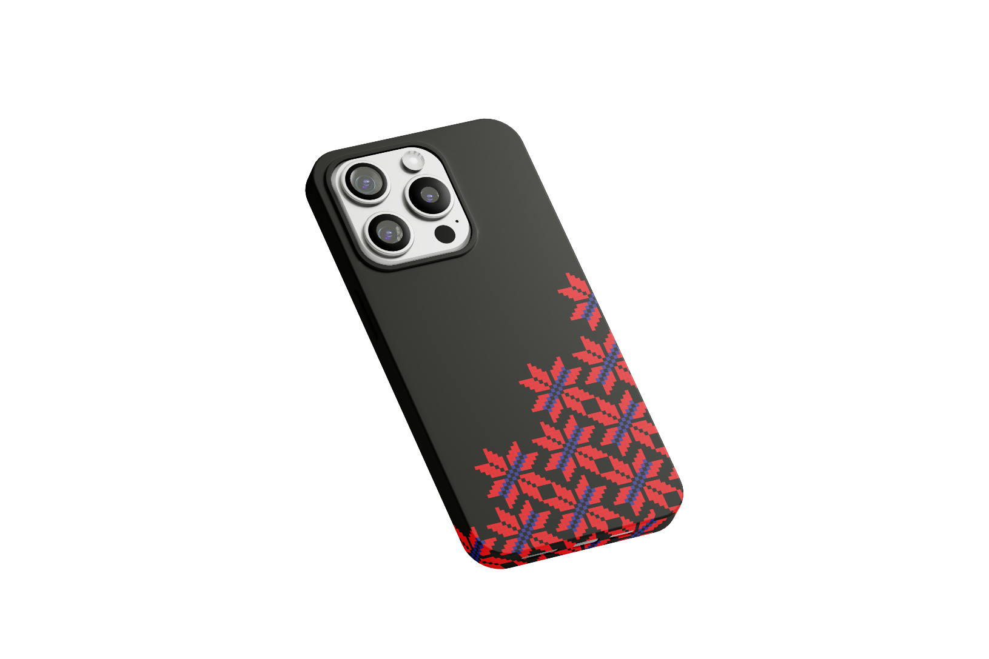

Slika 1: Ovitek za telefon Belokranj'c

# ****KAKO SMO SE LOTILI DELA****

**Kako se je naša skupina lotila dela?**

Naša skupina je delo na projektu organizirala premišljeno in sistematično, da bi zagotovila kakovostno izvedbo vseh faz projekta. Postopek smo razdelili na več ključnih korakov, pri čemer je vsak član skupine prevzel določeno odgovornost glede na svoje interese in kompetence.

**Sestanek za oblikovanje ideje in razdelitev nalog**

Na prvem srečanju smo se osredotočili na skupinsko brainstormanje, kjer smo razvijali osnovno idejo in oblikovali cilje projekta. Dogovorili smo se, da bomo združili kulturno dediščino z modernimi potrebami, kar nas je pripeljalo do ideje ovitka z belokranjskim vzorcem. Razdelili smo si naloge, pri čemer je vsak prevzel področje, kjer se najbolje znajde (npr. raziskava, oblikovanje, trženje).

**Raziskava in zbiranje informacij**

Del skupine je raziskoval belokranjske vzorce, njihovo simboliko in pomen v slovenski kulturni dediščini. Hkrati smo se seznanili z različnimi materiali in tehnologijami, primernimi za izdelavo ovitkov. Drugi člani so analizirali trg mobilnih dodatkov, identificirali konkurenco in raziskali želje potencialnih kupcev.

**Oblikovanje prototipa**

Na podlagi zbranih informacij smo pričeli z oblikovanjem prototipov ovitkov. Skupina za oblikovanje je pripravila več predlogov, pri čemer smo uporabljali sodobna oblikovalska orodja. Pri tem smo upoštevali tako estetiko kot funkcionalnost izdelka.

**Testiranje in povratne informacije**

Prototipe smo predstavili izbranim posameznikom, da bi pridobili povratne informacije o videzu, uporabi in vzdržljivosti. Njihove predloge za izboljšave smo vključili v končno različico izdelka.

**Načrtovanje trženja**

Drugi del ekipe je pripravil marketinško strategijo, vključno z idejami za promocijo na družbenih omrežjih, izdelavo promocijskih materialov in potencialnimi kanali prodaje (spletna trgovina, lokalne trgovine, turistični centri).

**Zaključni sestanek in usklajevanje**

Na koncu smo uskladili vse dele projekta, pripravili predstavitev in ovrednotili svoje delo. Skupaj smo ocenili, da smo s sodelovanjem, učinkovito komunikacijo in razdelitvijo nalog dosegli kakovosten rezultat.

# POMEN BELOKRANJSKIH VEZENIN NEKOČ IN DANES

**Belokranjske vezenine nekoč: simbolika in vsakodnevna uporaba**

Belokranjske vezenine, predvsem tkaničenje, so bile globoko vpete v vsakdanje in obredne dejavnosti prebivalcev Bele krajine. Najbolj značilni so bili **otirači (oterači)**, dolgi kosi platna, ki so nekoč služili kot pokrivala pod belimi pečami. V zgodovini so imeli tudi močno simbolno vrednost, saj so jih uporabljali v različnih življenjskih obdobjih, od rojstva do smrti. Na primer, otirač so položili čez prsi pokojnika v krsti. V družbenih in obrednih dogodkih, kot so svatbe, so igrali pomembno vlogo, kjer so jih uporabljali za okras ali kot darila. Svatovsko obredje je bilo še posebej bogato z otirači – z njimi so krasili poročne prapore, nevesta jih je dobila kot del poročnih darov, uporabljali pa so jih tudi kot okras svatbenih prostorov.

**Zbiranje in ohranjanje dediščine**

Vezenine so večinoma ročno tkane na ozkih domačih statvah iz lanu ali mešanice bombaža. Ohranjenih je razmeroma malo otiračev, saj so jih pogosto uporabljali, zato so se mnogi poškodovali ali uničili. Pomemben prispevek k ohranjanju te dediščine sta dala zbirateljici Zofija Haring in Poldka Bavdkova. Bavdkova, učiteljica in raziskovalka, je vzorce skrbno dokumentirala, jih razvrščala glede na kraje in tehniko, ter omogočila ohranitev znanja o njih. Zbirko vzorcev je delila z Belokranjskim muzejem v Metliki in širila znanje o belokranjskih vezeninah po Sloveniji ter med Slovenci v tujini.

**Estetika in simbolika vzorcev**

Motivi belokranjskih vezenin so značilno geometrični in pogosto simetrični. Pogoste so oblike osmerokrakih zvezd, rombov, cikcakastih črt ter motivov, ki spominjajo na belokranjske pisanice. Zaznati je tudi vplive orientalske umetnosti, predvsem pri motivih ptic, kot so pavi, golobi, petelini in druge, ki so pogosto stilizirani. Nekateri motivi, kot je svastika, so imeli zaščitno simboliko proti urokom. Posebnost belokranjskih vezenin je, da so se vzorci pogosto razlikovali med posameznimi kraji, kar daje tem izdelkom dodatno vrednost kot nosilcem lokalne identitete.

**Belokranjske vezenine danes**

Dediščina belokranjskih vezenin danes ostaja pomemben del slovenske kulturne identitete. Z ohranjanjem tehnik tkanja in vezenja ter z razstavami, ki jih organizirajo muzeji, kot je Belokranjski muzej v Metliki, se zagotavlja njihova prepoznavnost. Vzorce in tehnike so vključili tudi v sodobno oblikovanje tekstila in oblačil, s čimer se vezenine uporabljajo v novem kontekstu. Tako ohranjajo svojo estetsko in kulturno vrednost, obenem pa se prilagajajo sodobnemu življenju.

(Vezenine na Slovenskem; 1968)

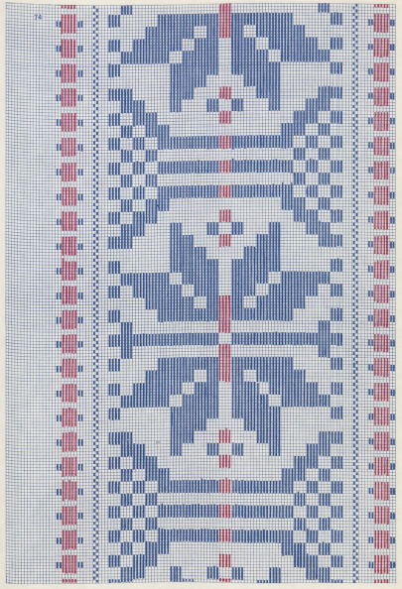 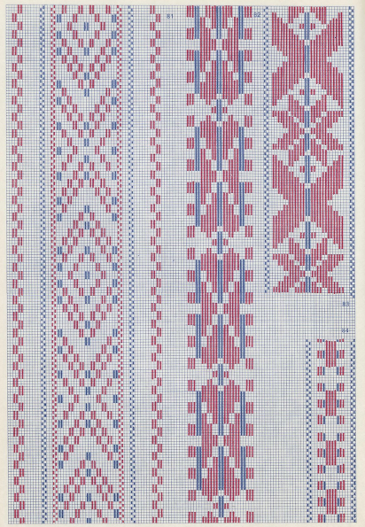

Slika 2 in 3: Tradicionalni belokranjski vzorci na vezeninah (Vir: Vezenine na Slovenskem, 1968)

# OBLIKOVANJE TURISTIČNEGA PROIZVODA

Ovitek z belokranjskim vzorcem je izdelek, ki združuje bogato kulturno dediščino Bele krajine in sodoben dizajn. Njegova osnova so tradicionalni belokranjski vzorci, značilni za vezenine in pisanice, ki simbolizirajo edinstveno identiteto regije. Namen tega proizvoda je, da postane uporaben in estetski predmet, hkrati pa nosi zgodbo kulturne dediščine, ki jo prenaša na uporabnika.

 

Slika 4 in 5: Dizajn 1 in dizajn 2 ovitka za telefon

## CILJNA POPULACIJA

Izdelek je namenjen široki ciljni skupini. Prvi so turisti, ki želijo avtentičen spominek, povezan s krajem, ki so ga obiskali. Drugi pomembni uporabniki so mladi in ljubitelji unikatnega oblikovanja, ki cenijo izdelke z zgodovinskim pomenom in moderno noto. Ovitek je primeren tudi za podjetja in organizacije, saj ga lahko personaliziramo in uporabimo kot poslovno darilo, s čimer izstopa kot izdelek s sporočilno vrednostjo.

## OPIS IZDELKA

Sam ovitek je izdelan iz kakovostnih in trpežnih materialov, kar zagotavlja zaščito za mobilne telefone ali druge naprave. Dizajn vključuje prepoznavne belokranjske motive, kot so geometrijski vzorci v črno-rdeči kombinaciji z dodatki modre barve. Posebna pozornost je namenjena tudi embalaži, ki je okolju prijazna in vsebuje krajšo zgodbo o belokranjskih vzorcih ter njihovi simboliki. Ovitek je zasnovan tako, da je praktičen in na voljo za različne modele telefonov, po želji pa ga lahko opremimo z dodatnimi funkcionalnostmi, kot je prostor za kartice.

# TERMINSKI IN FINANČNI NAČRT

TERMINSKI NAČRT

|  |  |  |  |  |
| --- | --- | --- | --- | --- |
| **OPRAVILO** | **MESEC** | | | |
| **OKTOBER** | **NOVEMBER** | **DECEMBER** | **JANUAR** |
| Sestanek ekipe in dogovor s ključnimi partnerji |  |  |  |  |
| Oblikovanje ovitka |  |  |  |  |
| Oblikovanje CGP (celostne grafične podobe) |  |  |  |  |
| Priprava promocijskega videa (predprodukcija) |  |  |  |  |
| Snemanje in produkcija promocijskega videa |  |  |  |  |
| Priprava vsebine in tisk materialov |  |  |  |  |
| Oblikovanje stojnice in promocijskih elementov |  |  |  |  |
| Testiranje in priprava na dogodek |  |  |  |  |
| Dogodek in promocijska aktivnost |  |  |  |  |

FINANČI NAČRT

|  |  |  |
| --- | --- | --- |
| **PRIHODKI** |  |  |
| Prodaja na stojnici po 12 € | 50 kosov | 600 € |
| Spletna prodaja po 12 € | 100 kosov | 1200 € |
| **SKUPAJ** |  | **1800 €** |
|  |  |  |
| **ODHODKI** |  |  |
| Cena nabavnega ovitka 1 € | 150 kosov x 1 | 150 € |
| Cena oblikovanja 0,5 € | 150 kosov x 0,5 | 75 € |
| Cena oglaševanja 1 € | 150 kosov x 1 | 150 € |
| Cena tiska 2 € | 150 kosov x 2 | 300 € |
| **SKUPAJ** |  | **675 €** |

# NAČINI PROMOCIJE

**Promocijski video**

Za promocijo ovitka smo pripravili kakovosten in vizualno privlačen promocijski video, ki bo poudaril unikatnost izdelka in simboliko belokranjskih vezenin. Zgodba se začne v preteklosti, pred 125 leti, pred staro hišo s slamnato streho. Mama v narodni noši sinu, ki odhaja študirat, podari belokranjsko pogačo, zavito v pogrinjek z belokranjskim vzorcem, da ga bo spominjal na dom. Zgodba preskoči v sedanjost, kjer mama sinu, preden odide na študij, podari darilo ovitek za telefon z belokranjskim vzorcem. Ganjen se poslovi in odide. V mestu študent hodi po parku in občuduje ovitek. Sreča dekle, Taro, ki ima enak ovitek. Ugotovita, da ju oba ovitka spominjata na domače kraje in tradicijo. To ju poveže in začneta deliti spomine na Belo krajino. Zaključek prikaže njuno povezanost in skupni sprehod. Prizor poudari sporočilo:  
Bela krajina s tabo, kjerkoli si. Video bomo delili na družbenih omrežjih, spletni strani in predvajali na lokalnih dogodkih.

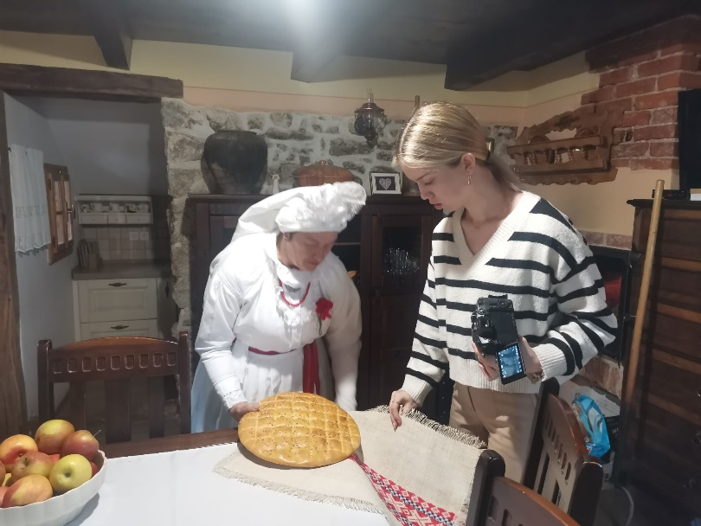

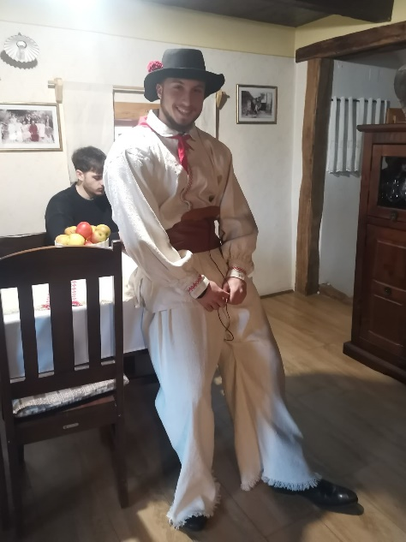 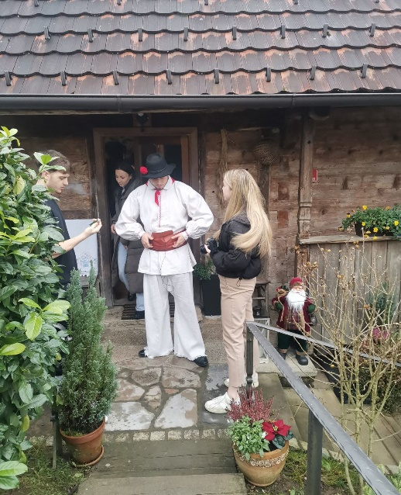

Slike 6, 7 in 8: Utrinki s snemanja spota Ko študent na rajžo gre

**Družbena omrežja**

Družbena omrežja, kot so Instagram, Facebook in TikTok, bodo igrala ključno vlogo pri širjenju prepoznavnosti ovitka. Redno bomo objavljali fotografije, videoposnetke in kratke zgodbe, ki bodo prikazovale ovitek v različnih kontekstih, kot so vsakdanja uporaba ali darilo s slovenskim pridihom. Vključili bomo ustrezne ključnike, na primer #BelokranjskeVezenine in #UnikatniOvitek, ter organizirali nagradne igre, s katerimi bomo spodbujali interakcijo sledilcev in širili občinstvo.

**Povezava z lokalnimi dogodki**

Sodelovali bomo na lokalnih prireditvah, kot so sejmi, festivali in kulturni dogodki v Beli krajini, kjer bomo obiskovalcem predstavili ovitek in zgodbo, ki stoji za belokranjskimi vezeninami. Na dogodkih bomo imeli stojnico, kjer si bodo ljudje lahko ogledali ovitke, izvedeli več o njihovem nastanku in jih kupili. Poseben poudarek bomo dali dogodkom, kot je *Jurjevanje*, saj povezuje tradicijo in sodobno ustvarjalnost.

**Prodaja v trgovinicah z lokalnimi izdelki**

Ovitek bomo ponudili v prodajo v trgovinah, kot so: Belokranjsko izročilo, Hotel Smuk, Smučišče Gače, Dom na Mirni gori, Krajinski park Lahinja, Grad Vinica, Grad Črnomelj, Domačija Kuzma, Krajinski park Kolp, ki so specializirane za slovenske obrtniške izdelke, spominke in unikatne izdelke. Izpostavili ga bomo v muzejski trgovini, galerijah in butičnih prodajalnah, kjer pogosto nakupujejo turisti in ljubitelji kulture. Tako bomo ovitek predstavili kot idealen darilni izdelek, ki združuje uporabnost in kulturno vrednost.

S temi pristopi bomo dosegli širše občinstvo, hkrati pa ohranili avtentičnost izdelka in njegovo povezanost z bogato dediščino Bele krajine.

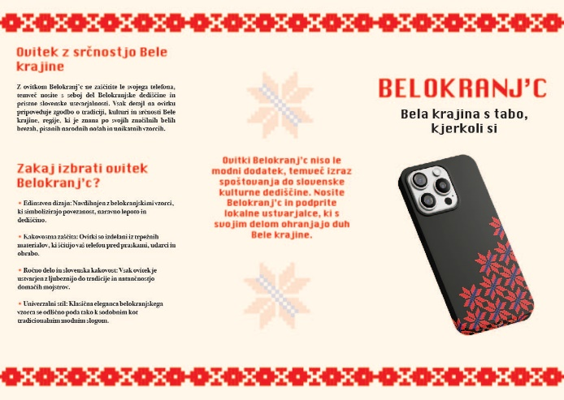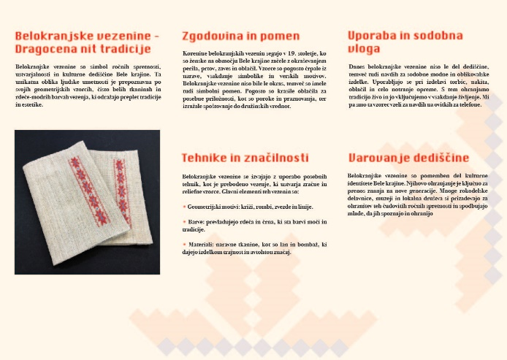

Slika 9: Promocijska zloženka z informacijami o izdelku

# ZAKLJUČEK

Ovitek z belokranjskim vzorcem je več kot le zaščita za vašo napravo – je simbol slovenske kulturne dediščine, ki nosi v sebi zgodbo in tradicijo Bele krajine. Z njim ne le da ohranjamo spoštovanje do preteklosti, temveč jo na nov način pripeljemo v sodoben svet. Preprosti, a izjemni motivi, ki krasijo ta izdelek, vas bodo vsakodnevno spominjali na lepoto naše dediščine in vrednote, ki jih prenašamo iz generacije v generacijo. Kot pravi naš slogan: »Bela krajina s tabo, kjerkoli si«.

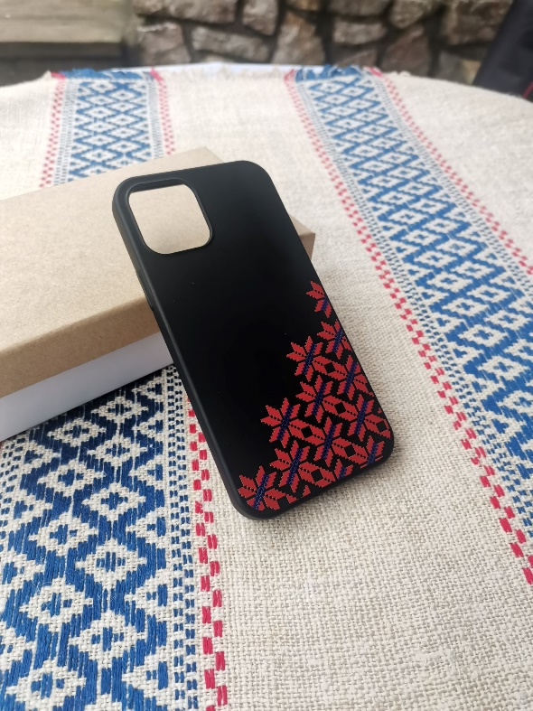

Slika 10: Ovitek za telefon Belokranj'c, trajnostna embalaža, belokranjski prt

# LITERATURA IN VIRI

1. Narodne vezenine na Slovenskem, Niklsbacher-Bregar, Neli; Centralni zavod za napredek gospodinjstva, 1968
2. Bela krajina (Za radovedneže in ljubitelje); Petrvić, Tanja; Črnič, Andrej; Založba ZRC; 2023
3. Bela krajina v ljudskem izročilu; Kunaver, Dušica, samozaložba; 2014